**TRƯỜNG MẦM NON TÂN MAI THỰC HIỆN KHÁM SỨC KHỎE**

**ĐỊNH KỲ CHO TRẺ LẦN HAI**

  Trong các hoạt động của nhà trường, công tác chăm sóc sức khoẻ cho trẻ là một việc làm luôn được nhà trường đặc biệt quan tâm. Từ nhiều năm nay, việc tổ chức khám sức khoẻ định kỳ cho trẻ đã được nhà trường duy trì thành nề nếp thực hiện thường xuyên theo kế hoạch trong năm học.

 Ngày 08/04/2024, trường mầm non Tân Mai phối hợp trạm y tế Phường Phúc Đồng tổ chức khám sức khỏe định kỳ lần 2 cho 100% các cháu trong nhà trường với các nội dung: khám răng, mắt, tai mũi, họng, kiểm tra tim, phổi và một số bệnh liên quan đến đường hô hấp, da liễu….

Sau đây là một số hình ảnh khám sức khỏe định kỳ lần hai tại trường mầm non Tân Mai:

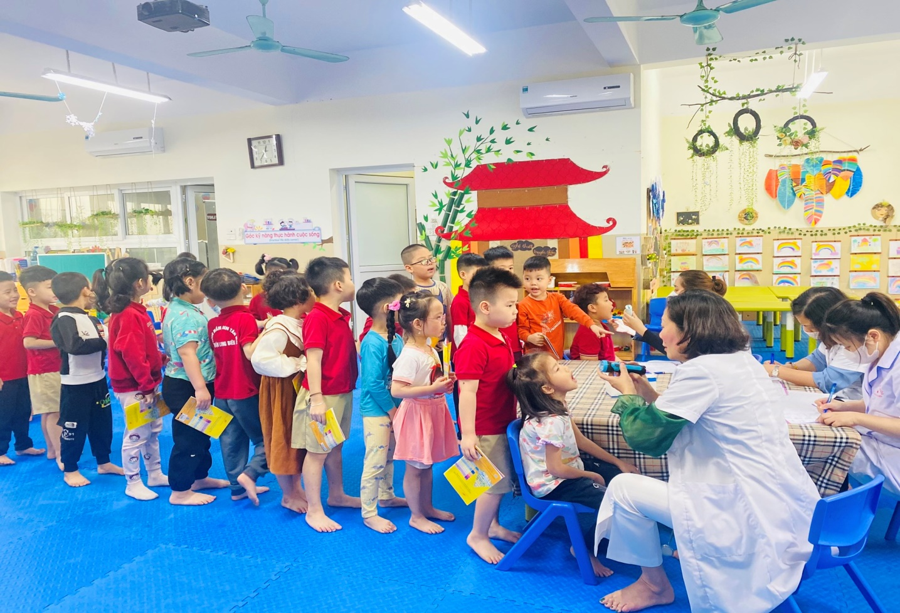

***Hình ảnh bác sĩ khám sức khỏe cho trẻ mẫu giáo lớn***

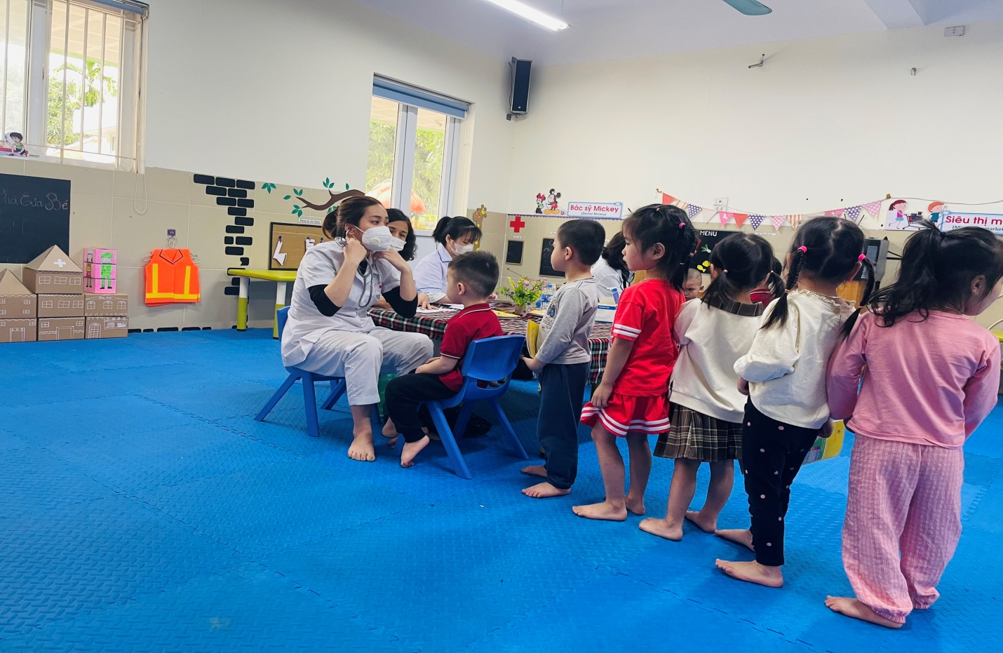

***Các trẻ lớp mẫu giáo bé đang chờ tới lượt khám***

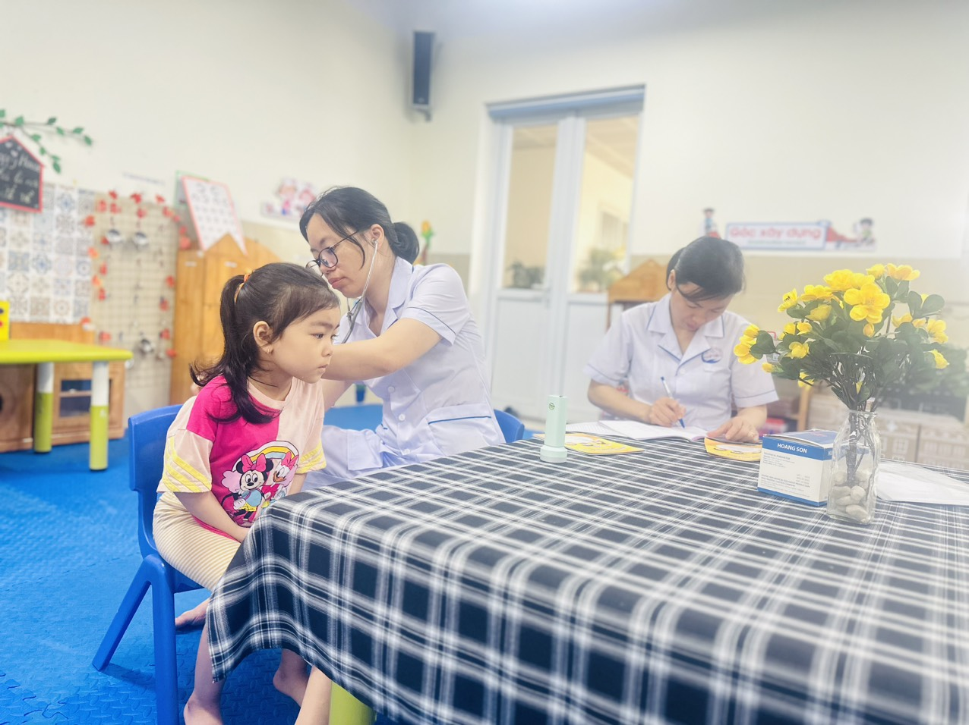

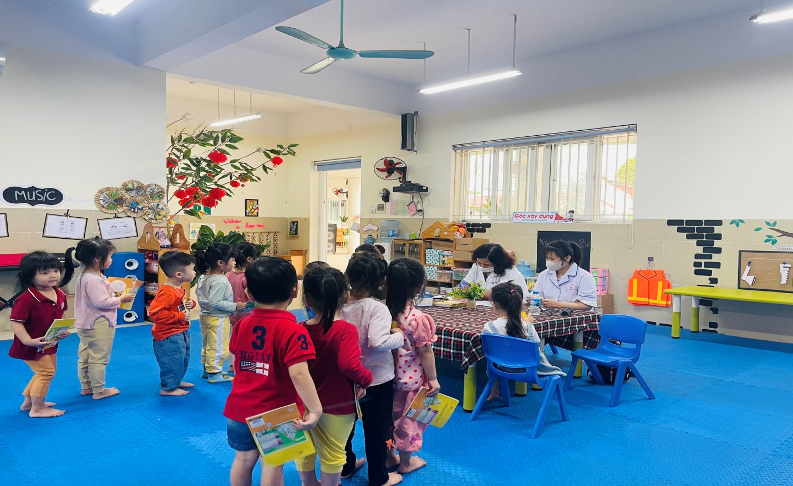

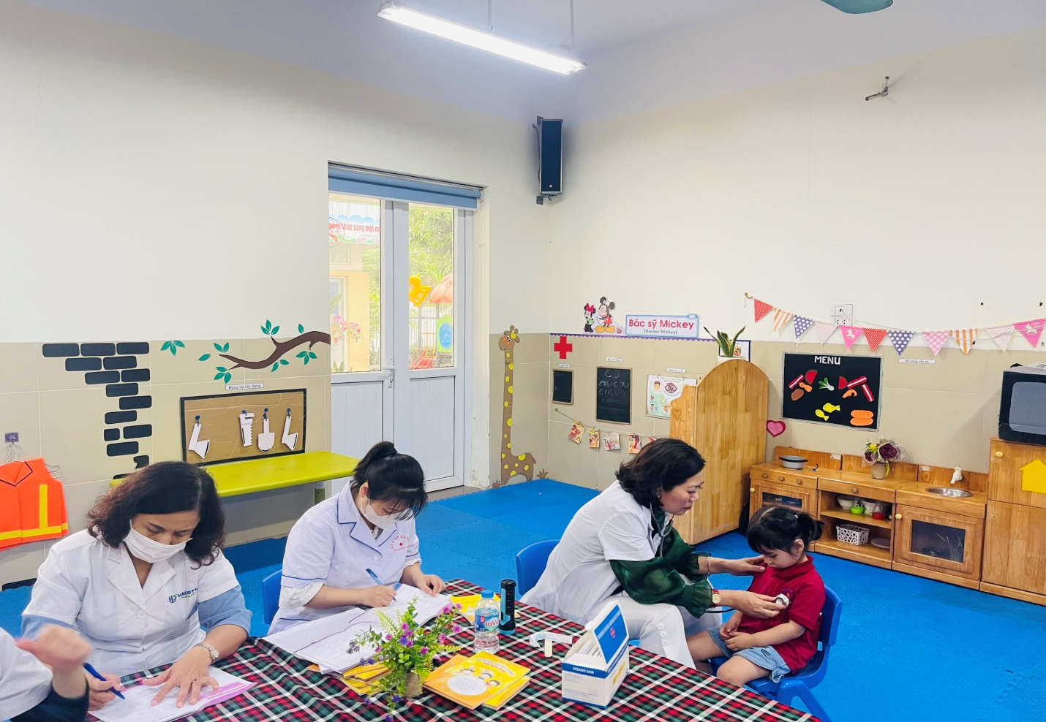

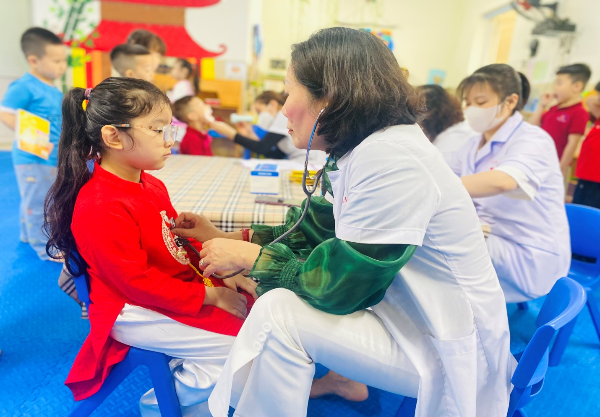

Khám sức khoẻ định kỳ cho các trẻ là hết sức thiết thực và ý nghĩa thông qua việc khám sức khỏe định kỳ cho trẻ đã góp phần không nhỏ vào việc nâng cao nhận thức cho phụ huynh về ý thức phòng chống một số bệnh thường gặp ở lứa tuổi mầm non và cũng qua hoạt động này đã đem lại sự phấn khởi, tin tưởng trong các bậc phụ huynh về một môi trường giáo dục an toàn và thân thiện. Sau một ngày làm việc nhiệt tình và trách nhiệm cao 100% trẻ trong nhà trường đã được khám sức khoẻ.